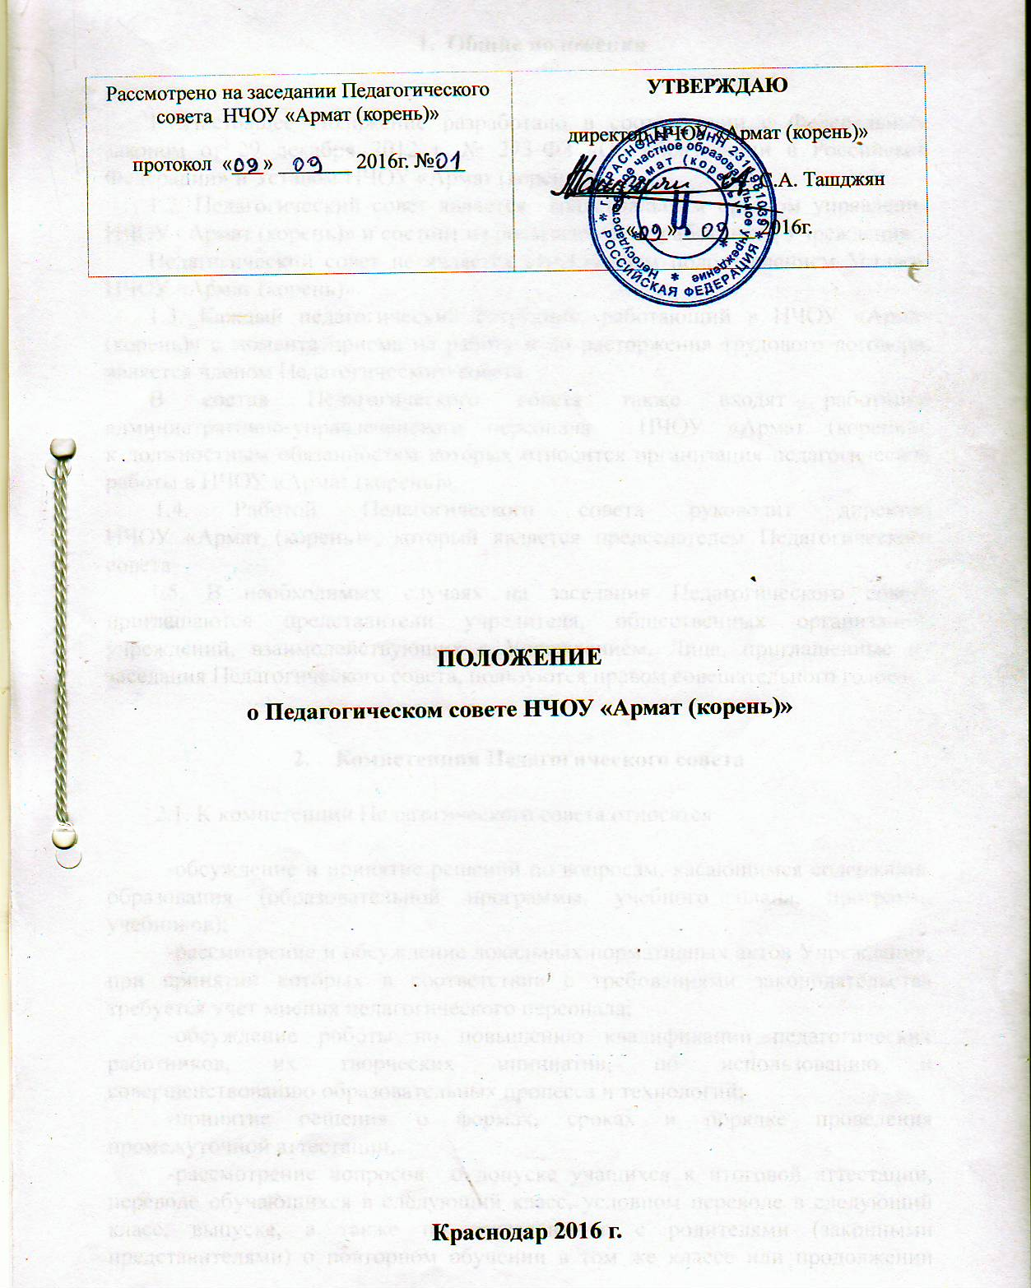
- Общие положения

1.1.Настоящее Положение разработано в соответствии с Федеральным законом от 29 декабря 2012 г. № 273-ФЗ «Об образовании в Российской Федерации» и Уставом НЧОУ «Армат (корень)».
1.2. Педагогический совет является коллегиальным органом управления НЧОУ «Армат (корень)» и состоит из педагогических работников Учреждения.
Педагогический совет не является структурным подразделением Уставом НЧОУ «Армат (корень)».
1.3. Каждый педагогический сотрудник, работающий в НЧОУ «Армат (корень)» с момента приема на работу и до расторжения трудового договора, является членом Педагогического совета.
В состав Педагогического совета также входят работники административно-управлеченского персонала НЧОУ «Армат (корень)», к должностным обязанностям которых относится организация педагогической работы в НЧОУ «Армат (корень)».
1.4. Работой Педагогического совета руководит директор НЧОУ «Армат (корень)», который является председателем Педагогического совета.
1.5. В необходимых случаях на заседания Педагогического совета приглашаются представители учредителя, общественных организаций, учреждений, взаимодействующих с Учреждением. Лица, приглашенные на заседания Педагогического совета, пользуются правом совещательного голоса.

2. Компетенция Педагогического совета

2.1. К компетенции Педагогического совета относятся:

-обсуждение и принятие решений по вопросам, касающимся содержания образования (образовательной программы, учебного плана, программ, учебников);
-рассмотрение и обсуждение локальных нормативных актов Учреждения, при принятии которых в соответствии с требованиями законодательства требуется учет мнения педагогического персонала;
-обсуждение роботы по повышению квалификации педагогических работников, их творческих инициатив, по использованию и совершенствованию образовательных процесса и технологий;
-принятие решения о формах, сроках и порядке проведения промежуточной аттестации,
-рассмотрение вопросов о допуске учащихся к итоговой аттестации, переводе обучающихся в следующий класс, условном переводе в следующий класс, выпуске, а также по согласованию с родителями (законными представителями) о повторном обучении в том же классе или продолжении обучения в иных формах;
- рассмотрение вопросов о выдаче учащимся документов об образовании или обучении по результатам итоговой аттестации или подведения итогов реализации освоения дополнительных общеобразовательных общеразвивающих программ;
- рассмотрение вопросов о приостановлении образовательных отношений по инициативе Учреждения либо рассмотрения возможности о приостановлении образовательных отношений на срок более 1 одного месяца;
-рассмотрение вопросов об отчислении учащихся из Учреждения в случаях, предусмотренных законодательством РФ (при отчислении по инициативе Учреждения);
-рассмотрение вопросов о награждении учащихся медалями, грамотами и т.д.;
-обсуждение, в случае необходимости, успеваемости учащихся и поведения отдельных учащихся;
-обсуждение передового педагогического опыта, результатов его внедрения в образовательный процесс
- обсуждение и принятие решения о представлении работников Учреждения к почетным званиям и отраслевым наградам
-разрешение иных вопросов, отнесенных действующим законодательством Российской Федерации к исключительной компетенции педагогического персонала Учреждения, в том числе при принятии локальных нормативных актов, при которых требуется учет мнения педагогических работников Учреждения.

3. Организация деятельности

3.1. Педагогический совет Учреждения созывается директором или его заместителями по мере необходимости, но не реже двух раз в год. Внеочередные заседания педагогического совета проводятся по требованию не менее одной трети педагогических работников Учреждения.
3.2. Педагогический совет избирает из своего состава или из иных работников НЧОУ «Армат (корень)» секретаря. Секретарь педагогического совета работает на общественных началах и оформляет всю документацию Совета.
3.3. Работой Педагогического совета руководит директор НЧОУ «Армат (корень)», который является председателем Педагогического совета.
3.4.Решение Педагогического совета Учреждения является правомочным, если на его заседании присутствовало не менее двух третей педагогических работников Учреждения и если за него проголосовало более половины присутствовавших педагогов.
3.5. Организацию выполнения решений Педагогического совета осуществляет директор НЧОУ «Армат (корень)», в том числе посредством утверждения рассмотренных документов или издания соответствующих приказов, и ответственные лица, указанные в решении. Результаты этой работы сообщаются членам педагогического совета на последующих его заседаниях
3.6. Каждый член Педагогического света обязан посещать все заседания совета, принимать активное участие в его работе, своевременно и точно выполнять возлагаемые на него поручения.

4.Документы Педагогического совета

4.1. Решения Педагогического совета принимаются на заседаниях и оформляются в форме протоколов.
4.2 Протоколы заседаний хранятся в делопроизводстве НЧОУ «Армат (корень)».
4.3. Протокол Педагогического совета подписывается в обязательном порядке председателем и секретарем Педагогического совета.
4.4. Подсчет голосов и протокол заседания Педагогического совета, ведется секретарем Педагогического совета, который избирается Педагогическим советом на постоянной основе или на каждом заседании из числа работников НЧОУ «Армат (корень)».

